G10第11周第二次会议纪要

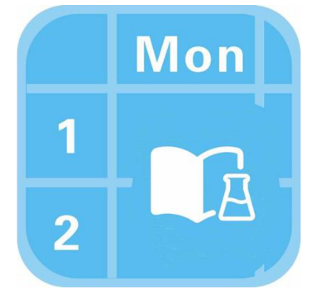

小 组： G10

小组成员 吴登钻31901236（组长）

赵晟浩 31901244

钟朱楠 31901245

**会 议 记 录**

|  |  |  |  |  |  |  |  |  |
| --- | --- | --- | --- | --- | --- | --- | --- | --- |
| 会议地点 | | 求真1-409 | | 会议时间 | 2021/11/28  20:30 - 21:00 | | | |
| 主 持 人 | | 吴登钻 | | 记录人 | 钟朱楠 | | | |
| 参会人员 | | 吴登钻，钟朱楠，赵晟浩 | | | | | | |
| 会议主题 | | 检查任务完成情况，反思错误 | | | | | | |
| 本次会议内容：  检查各个部分的编码发现实现情况都非常不理想，由于编码时合作不到位，导致很多功能无法实现，但是发现可以通过unicloud进行编码，由于临时更换，之前的很多编码都无效，我们对自己合作的失误也非常痛苦，对各个组员进行了评分 | | | | | | | | |
| **本周任务安排** | | | | | | | | |
| 负责人 | | | 工作安排 | | | | 截止日期 | |
| 吴登钻 | | | 继续完善编码 | | | | 2021/12/1 | |
| 钟朱楠 | | | 继续完善编码，修改翻转课堂PPT部分 | | | | 2021/12/1 | |
| 赵晟浩 | | | 继续完善编码，修改翻转课堂PPT部分 | | | | 2021/12/1 | |
| **上阶段任务完成情况** | | | | | | | | |
| 工作者 | 工作内容 | | | | | 完成情况 | | 评分 |
| 吴登钻 | 完成编码，完成翻转课堂PPT部分 | | | | | 完成 | | 63 |
| 钟朱楠 | 完成编码，完成翻转课堂PPT部分 | | | | | 完成 | | 67 |
| 赵晟浩 | 完成编码，完成翻转课堂PPT部分 | | | | | 完成 | | 60 |